Отчёт по индивидуальному проекту,4 этап.

*дисциплина:* Операционные системы

Андрианова Марина Георгиевна

Содержание

# Цель работы

Добавить к сайту ссылки на научные и библиометрические ресурсы.

# Задание

-Зарегистрироваться на соответствующих ресурсах и разместить на них ссылки на сайте:

eLibrary : https://elibrary.ru/;

Google Scholar : https://scholar.google.com/;

ORCID : https://orcid.org/;

Mendeley : https://www.mendeley.com/;

ResearchGate : https://www.researchgate.net/;

Academia.edu : https://www.academia.edu/;

arXiv : https://arxiv.org/;

github : https://github.com/.

-Сделать пост по прошедшей неделе.

-Добавить пост на тему по выбору:

Оформление отчёта.

Создание презентаций.

Работа с библиографией.

# Выполнение лабораторной работы

1). Сначала заходим в каталог work/blog/content/post/getting-started для добавления постов(рис.1).

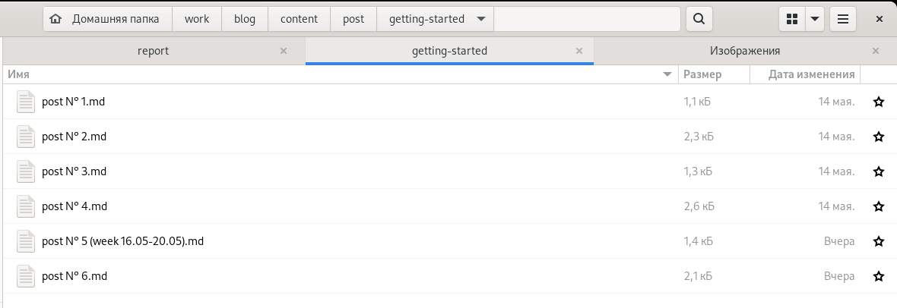

Рис.1:Файлы для редактирования

Сначала редактируем 5 пост(пост по прошедшей неделе)(рис.2,рис.3).

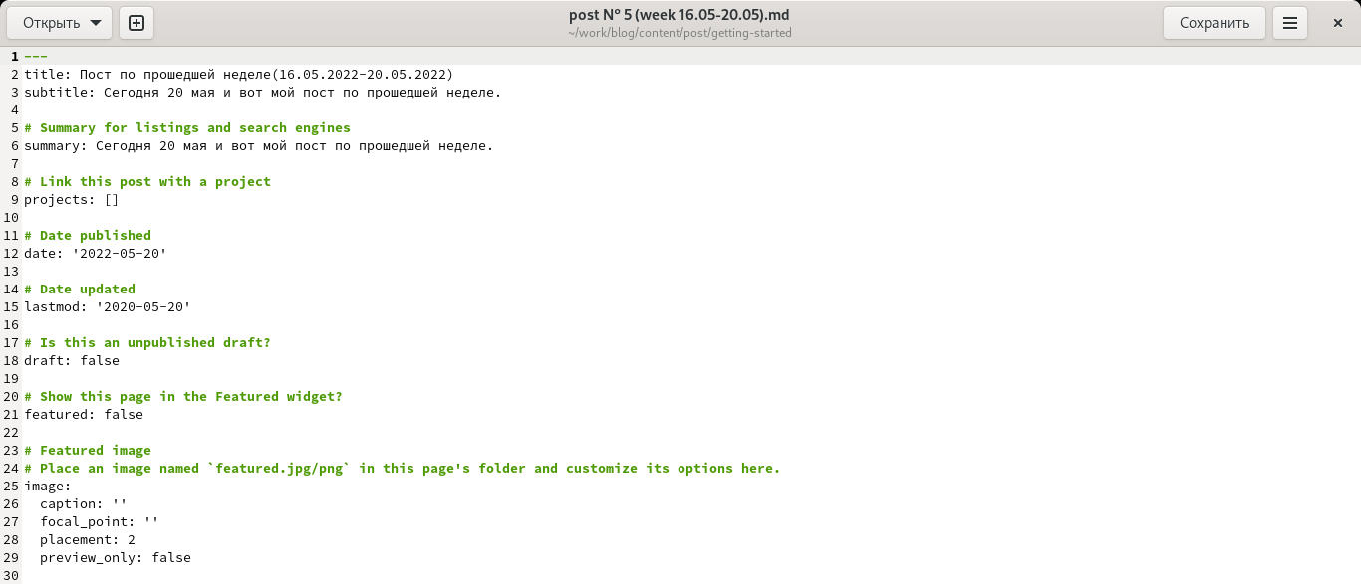

Рис.2:Редактирование 5 поста

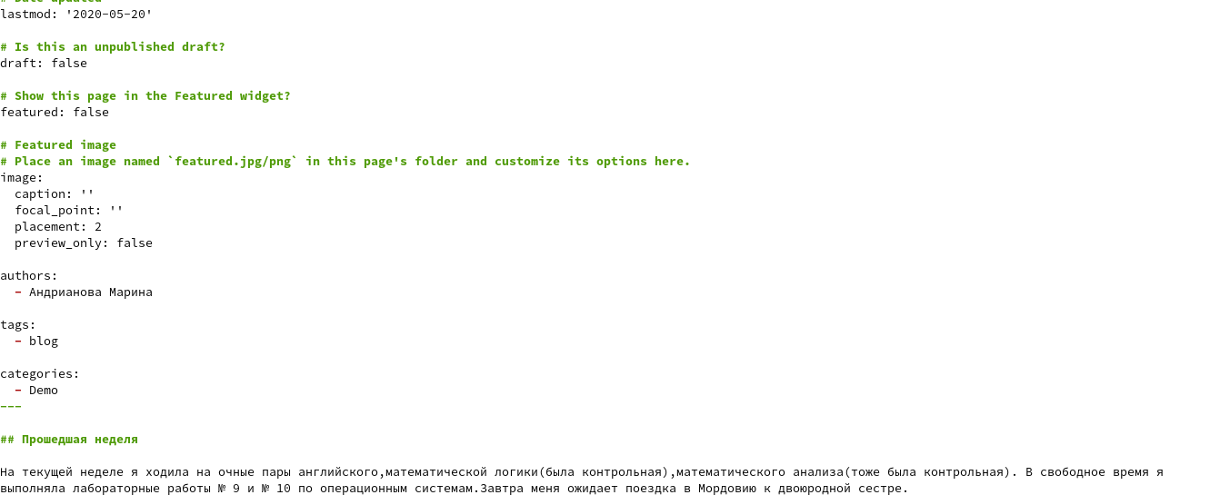

Рис.3:Редактирование 5 поста(продолжение)

Затем редактируем 6 пост(пост по теме “Оформление отчёта”)(рис.4,рис.5).

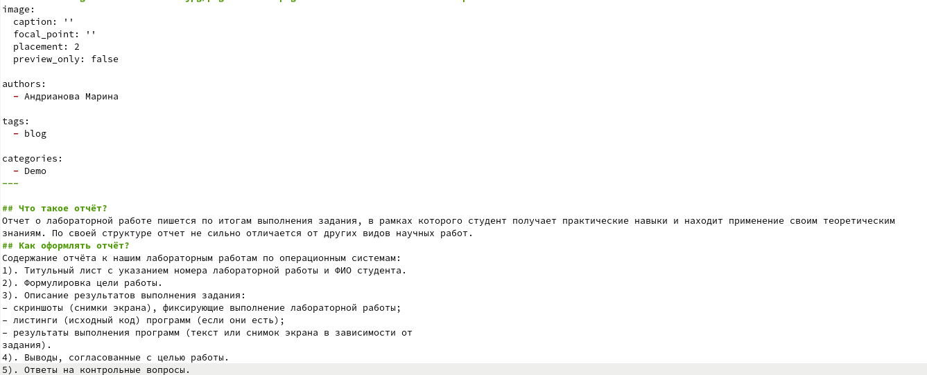

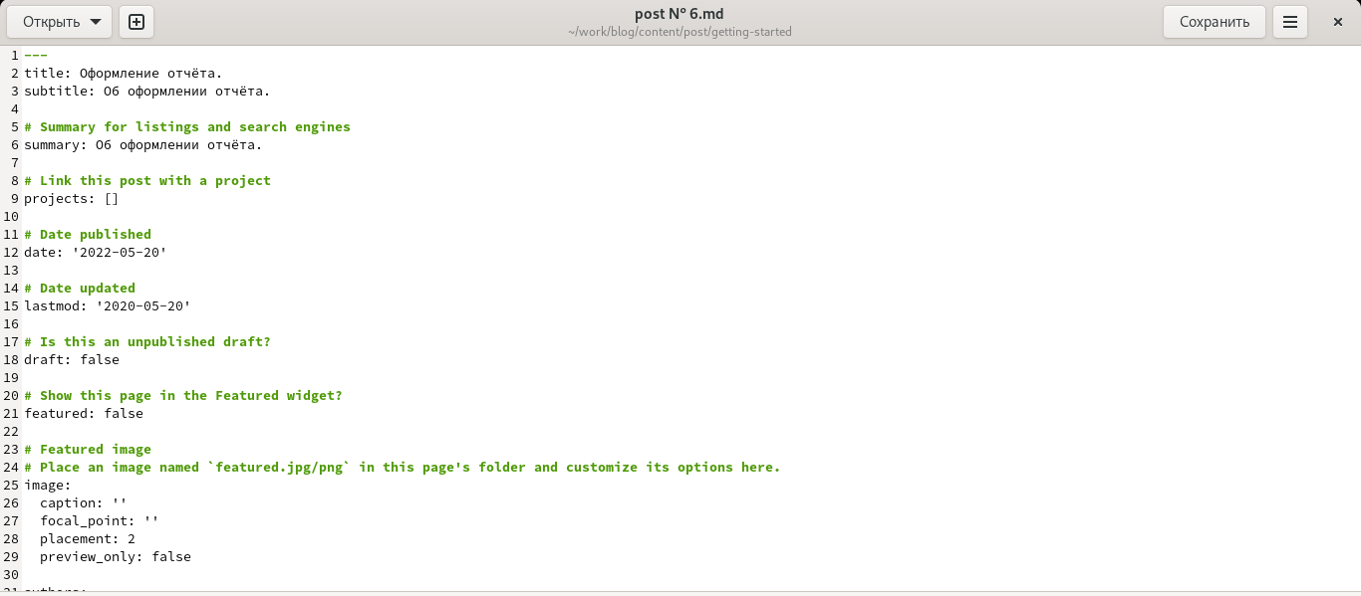Рис.4:Редактирование 6 поста

Рис.5:Редактирование 6 поста(продолжение)

2). Переходим в каталог work/blog/content/home, там видим необходимый нам файл для редактирования: contact.md(рис.6).

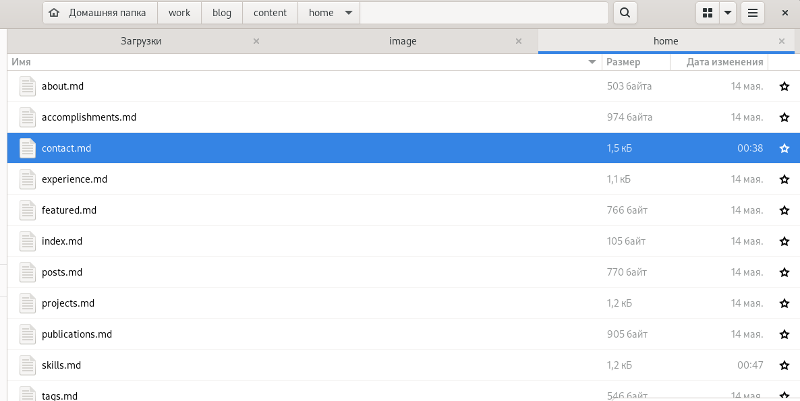

Рис.6:Переход в каталог work/blog/content/home

Редактируем файл contact.md(рис.7).

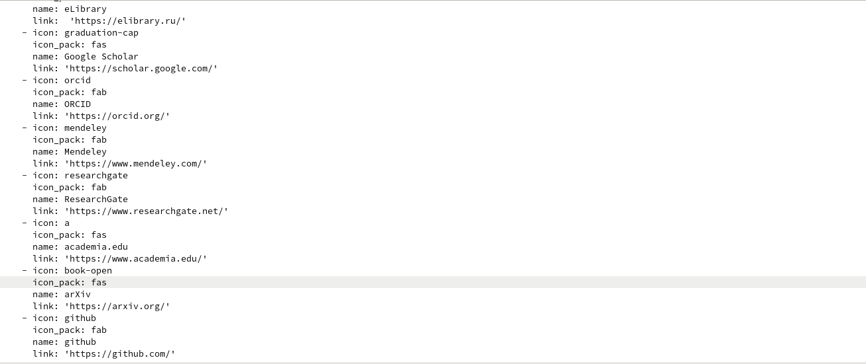

Рис.7:Редактирование файла

3). Ввела в терминале в каталоге ~/work/blog команды для загрузки созданных файлов на GitHub:

git add .  
git commit -am "Добавили к сайту достижения"  
git push origin main

Затем ввела команду “~/bin/hugo” и команду “~/bin/hugo server”. Терминал выведет на экран ссылку нашего сайта: http://localhost:1313/ . Копируем её в браузер и переходим по ней.

4). Проверяем выполненные действия: 2 поста(рис.8).

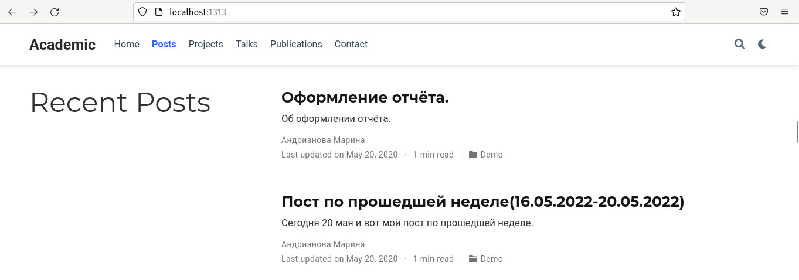

Рис.8:Созданные посты на сайте

5 пост(по прошедшей неделе) на сайте(рис.9,рис.10).

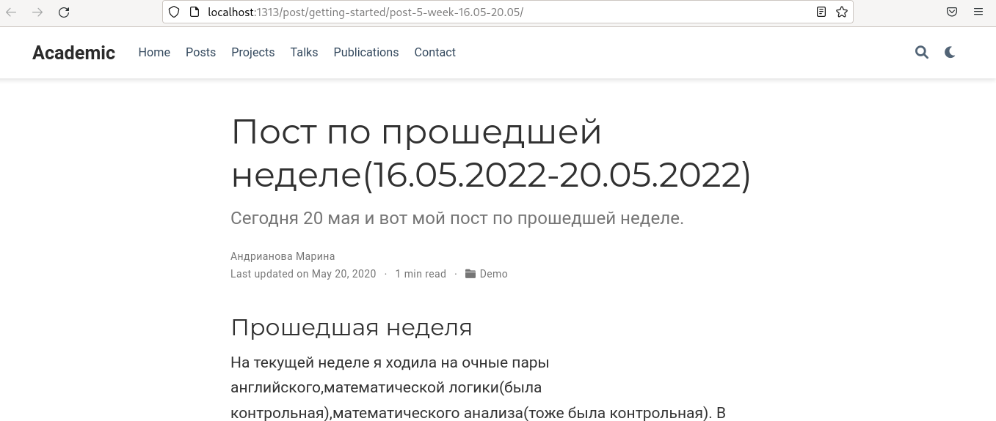

Рис.9:5 пост

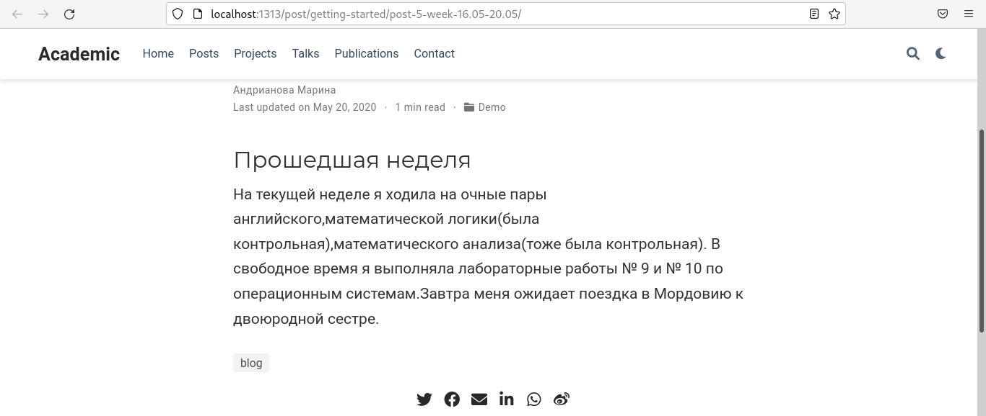

Рис.10:5 пост(продолжение)

6 пост(по теме)(рис.11,рис.12).

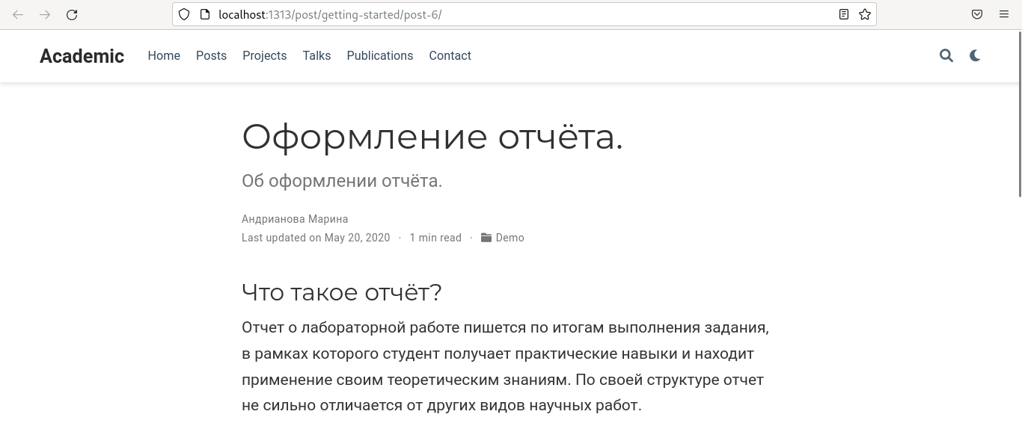

Рис.11:6 пост по теме

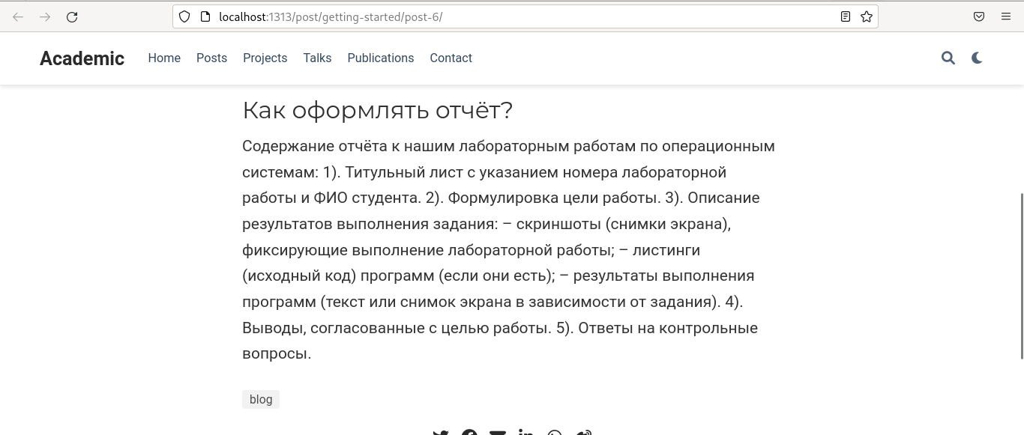

Рис.12:6 пост по теме(продолжение)

5).Проверяем ссылки на сайте(рис.13,рис.14).

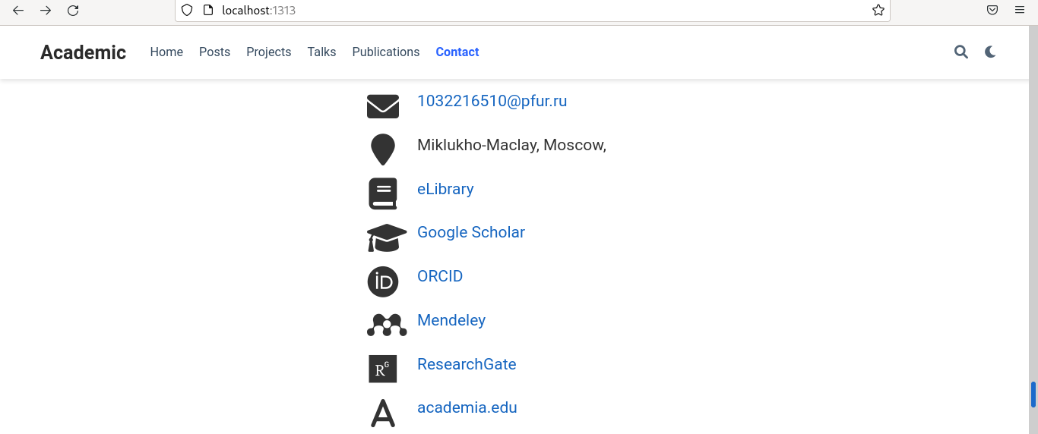

Рис.13:Ссылки на соответствующие ресурсы

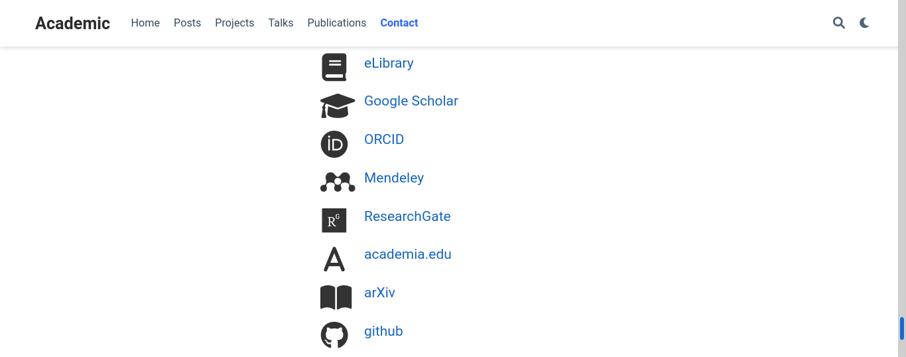

Рис.14:Ссылки на соответствующие ресурсы(продолжение)

# Выводы

-Я зарегистрировалась на соответствующих ресурсах и разместила на них ссылки на сайте: eLibrary : https://elibrary.ru/; Google Scholar : https://scholar.google.com/; ORCID : https://orcid.org/; Mendeley : https://www.mendeley.com/; ResearchGate : https://www.researchgate.net/; Academia.edu : https://www.academia.edu/; arXiv : https://arxiv.org/; github : https://github.com/.

-Сделала пост по прошедшей неделе.

-Добавила пост на тему: “Оформление отчёта”.